По советам офтальмолога, чтобы снять напряжение глаз, нужно ограничить работу на компьютере. Всемирной Организацией Здравоохранения разработаны нормы пребывания за монитором:
для группы детей до трех лет просмотр запрещен;
для группы детей дошкольного возраста (от 3 до 6 лет) – до 30 мин в день;
для группы детей младшего школьного возраста (от 7 до 10 лет) – до 1 часа в день;
для группы детей старшего возраста (от 11 до 18 лет) – до 3 часов в день.
Для взрослых пребывание за ПК составляет 6–7 часов в день. Помните! Нужно беречь зрение с детства.

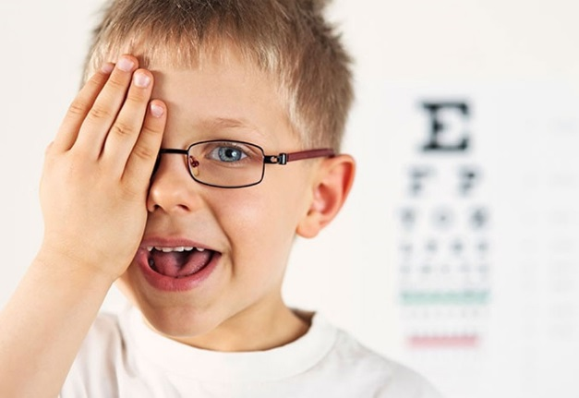

КАРТОТЕКА
ГИМНАСТИКИ ДЛЯ ГЛАЗ
1. «Яблоко»
(профилактика нарушений зрения)
Нарисуем яблоко круглое и сладкое.
И большое-пребольшое, очень вкусное такое.
Нарисовать глазами «яблоко» сначала по часовой стрелке, затем против часовой стрелки.

2. «Арбуз»
(нормализация тонуса глазных мышц)
Вот какой у нас арбуз:
Несмышлёный карапуз.
Вдаль покатился – на место воротился.
Снова покатился – домой не воротился.
Перемещение взгляда с дальней точки на ближнюю.
Влево покатился,вправо покатился
Медленные движения глазами влево, затем вправо.
Покатился и…разбился.
Зажмуривание глаз.

3. «Собачка»
(снятие зрительного утомления)
Собачка бежит вправо, собачка бежит влево.
Дети делают медленные движения глазами вправо, а затем влево, не поворачивая головы, с ориентиром на зрительные метки, например, на деревянную палочку с «собачкой» на конце.
И снова это делает она очень умело.
Повторяют те же движения.
Собачка к носу движется, а потом обратно.
На неё смотреть нам очень приятно!
Переводят взгляд с дальней точки на ближнюю и наоборот.

4. «Щенок»
(тренировка глазных мышц)
Щёткой чищу я щенка, щекочу ему бока.
Поднести к глазам ладони, хлопать ресницами, щекоча ладони.
А щенок не лает, глазки закрывает.
Закрыв глаза, поглаживать веки.

5. «Белка»
(укрепление внутренней мышцы глаза)
Белка прыгает по веткам,
Гриб несёт бельчатам-деткам.
Взгляд смещать по диагонали влево – вниз – прямо, вправо – вверх – прямо, вправо – вниз – прямо, влево – вверх – прямо и постепенно увеличивать задержки в отведённом положении, дыхание произвольное.

6. «Волчище»
(нормализация тонуса глазных мышц)
Что, волчище, рыщешь?
Что ты, серый, ищешь?
Движения глазного яблока влево – пауза – затем вправо.
Я поужинать хочу – волчью ягоду ищу.
Круговые движения глаз почасовой и против часовой стрелки, не поворачивая головы.

7. «Лиса»
(снятие зрительного напряжения)
Ходит рыжая лиса, щурит хитрые глаза.
Крепко зажмурить и открыть глаза.
Смотрит хитрая лисица,
Ищет, чем бы поживиться.
Медленно прослеживать взглядом вправо, затем – влево за движущимся предметом – лисой, не поворачивая головы.
Пошла лиска на базар, посмотрела на товар.
Взгляд направлен вниз, затем – вверх.
Себе купила сайку, лисятам – балалайку.
Самомассаж века путём лёгкого надавливания на него тремя пальцами.

8. «Сова и лиса»
(восстановление зрения)
На сосне сидит сова, под сосной стоит лиса.
Медленно перемещают взгляд вверх – вниз, не поворачивая головы.
На сосне сова осталась,
Выполняют круговые вращения глазами по часовой стрелке.
Под сосной лисы не стало.
То же против часовой стрелки.
Можно использовать зрительные тренажёры для фиксации взгляда.

9. «Кукушка»
(укрепление глазных мышц)
Дети вытягивают вперёд правую руку и фиксируют взгляд на указательном пальце. Это«кукушка».
Летела кукушка мимо сада,
Поклевала всю рассаду
Медленное движение взглядом влево – вправо, не поворачивая головы.
И кричала: «Ку-ку-мак,
Раскрывай один кулак!»
Прослеживают движения пальца вверх-вниз.
Ты, кукушка, не кричи, а немножко помолчи.
Закрывают глаза ладонями.

10. «Совушка-сова»
(профилактика нарушений зрения)
Совушка-сова, большая голова.
Движения глазами вправо – влево, не поворачивая головы.
Маленькие ножки, а глаза как плошки.
Вращение глазами по кругу по часовой и против часовой стрелки.
Днём спит,
Закрывать глаза.
Ночью глядит:
Открывать глаза.
Луп – луп – луп, луп – луп – луп…
Широко открывать глаза.

11. «Мотылёк»
(профилактика зрительного утомления)
Вот летает мотылёк,
Крылышками порх! порх!
Быстро и легко моргать глазами.
Он летит на огонёк.
Остановиться, посмотреть на ближнюю точку – «огонёк».
Поскорей улетай, свои крылышки спасай!
Моргать глазами быстрее.
Улетел…
Посмотреть на дальнюю точку вслед улетающему мотыльку.

12. «Бабочка»
(укрепление мышц глаз)
Над цветком цветок летает
И порхает, и порхает…
Дети прослеживают взглядом без поворота головы «полёт» бабочки от «цветка к цветку» с использованием зрительного тренажёра. Траекторию, по которой должен двигаться взгляд, показывает бабочка на палочке. На конце каждого «цветка» (стрелки) бабочка останавливается, и глаза отдыхают. По форме траектория движения может быть разной.

13. «Пчела»
(укрепление глазных мышц)
Эй, пчела! Где ты была?
Дети смотрят на пчелу на палочке.
Тут и там.
Дети медленно переводят взгляд влево, затем вправо за пчелой, не поворачивая головы.
Где летала? – По лугам.
Смотрят вверх, а потом вниз.
Что ребятам принесла?
Мёд! – ответила пчела.
Массируют веки, надавливая слегка пальцами.

14. «Кит»
(нормализация тонуса глазных мышц)
Кит плывёт как большой пароход.
Широко раскрыть глаза и посмотреть вдаль.
Влево плывёт,вправо плывёт
Движения глазами влево – вправо.
А потом…как нырнёт!
Закрыть глаза и зажмурить их.

15. «Дворник»
(снятие усталости с мышц глаз)
Вы, метёлки, метите, метите,
И усталость сметите, сметите,
И усталость сметите, сметите,
Глазки нам хорошо освежите.
Выполнять частое моргание без напряжения глаз с небольшой паузой в середине текста.

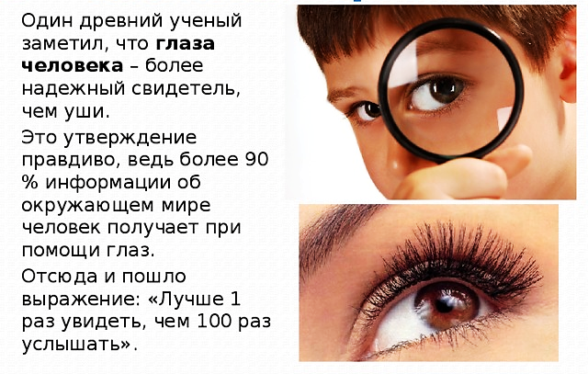

Рекомендации тифлопедагога родителям

